信息2301 杜斯博 2234112313

一．实验目的
1、熟悉直流稳压电源的原理；
2、设计一个直流稳压电源电路，对所需器件进行参数计算并选型；
3、根据参数计算情况，选择器件，制作一个多输出直流稳压电源；
4、对衡量稳压电路性能的几种主要参数进行测试和分析。

二．设计任务及要求
1.设计并制作一个直流稳压电源，主要技术指标参数为：
（1）输出稳定的 正5V直流电压；
（2）最大输出电流为 0.5A；
（3）滤波电容的电压裕量≥50%。
2.小组设计电路结构，选择电路元件，通过计算电路的电流、电压及功率确定合适的元件参数。
3.自拟实验测量方法及步骤，将所需元件进行列表，并将结果与计算过程交给指导老师审核，审核通过后开始实验。
4.在实验室中自行搭建电流，并对电路进行测试，将测试结果交给老师验收，若结果不符合预期则重新进行设计。

三．设计思路及步骤
（一）设计思路
利用变压器原理将220v交流电降压，再利用二极管的单向导通性进行整流得到直流电。使用电容滤波后使用三态稳压器稳压得到稳定的直流5v电压。
设计方案
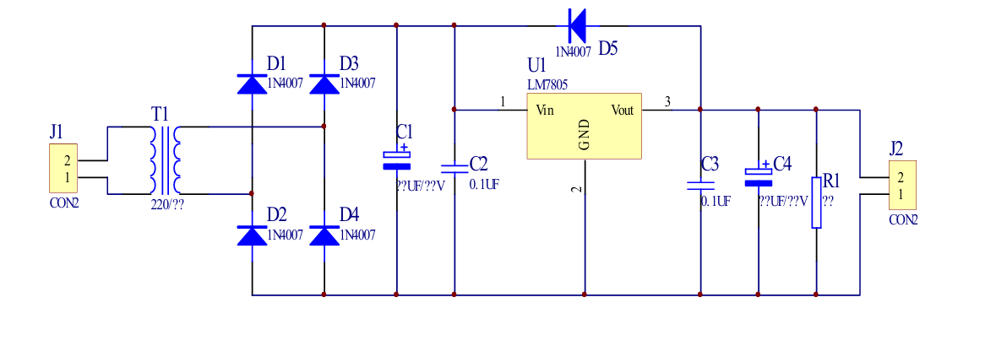
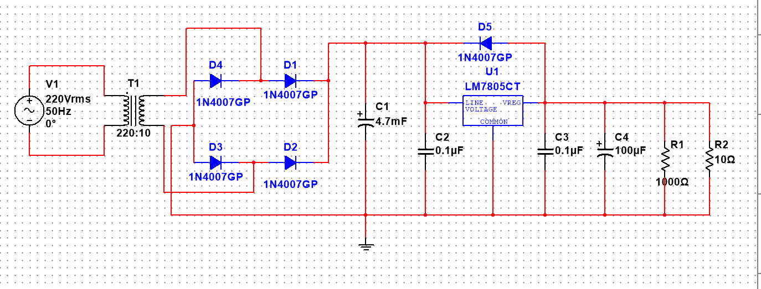
电路一共可分为个模块，各模块分别实现对应功能
- 降压部分：通过设计线圈比变压器降压，将220v的输入电压降低为合适的电压；
- 整流部分：利用二极管的单向导通性，设计桥式电路整流，将降压后的交流电整流为脉冲直流电；
- 滤波部分：利用电容的充放电效应，使脉冲直流电变得更平滑；
- 稳压部分：利用三端稳压器将滤波后的电压稳定为平稳的5v直流电后输出。
（二）设计步骤

- 电路参数估算
- 设计参数为5v直流稳压电源，最大输出电流为0.5A,则负载电阻R_{L}=10Ω；
- 三端稳压器输入与输出电压应有3v及以上的电压差，则滤波后的电压平均大小应大于8v;
- 电容滤波近似估算输出电压为输入电压的1.2倍，则整流后电压平均有效值应大于约6.7v
- 取变压器线圈比为220：10，则降压后U₂=10v,整流后电压U_{i}=0.9U₂=9v,经电容滤波后估算电压为1.2U_{i}=10.8v,满足三端稳压器要求；此时二极管两端最大承载电压U_{RM}=√2U_{i}=12.7v,则二极管的耐压值应高于此；
- 要求I₀=0.5A，则I_{i}≈I₀=0.5A；I_{Do}=0.5I₀=0.25A；I_{D}=1.25I₀=0.625A;I₂=√2I_{D}=0.88A；I_{F}=2.5/1.57I_{Do}=0.98A;
2.元器件选取
- I₀=0.5A,选取C₄=100μF;
- R₁泻放电阻应小于U₀/I_{s}（10⁶数量级），取R₁=1000Ω；
- 选取电容C₁时，应估算时间常数为1.5~2.5 T,则应为0.03~0.05，R_{L}=10Ω，则C₁3~5mF,取4.7mF；

四.测试方法及结果分析

1．测量稳压系数
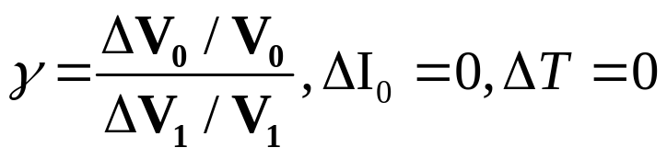
取ΔV₁=80v,保持前后电流I₀=0.5A不变测得前后电压V₀为4.999v和5.001v,根据公式计算得到：
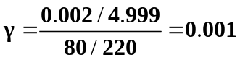
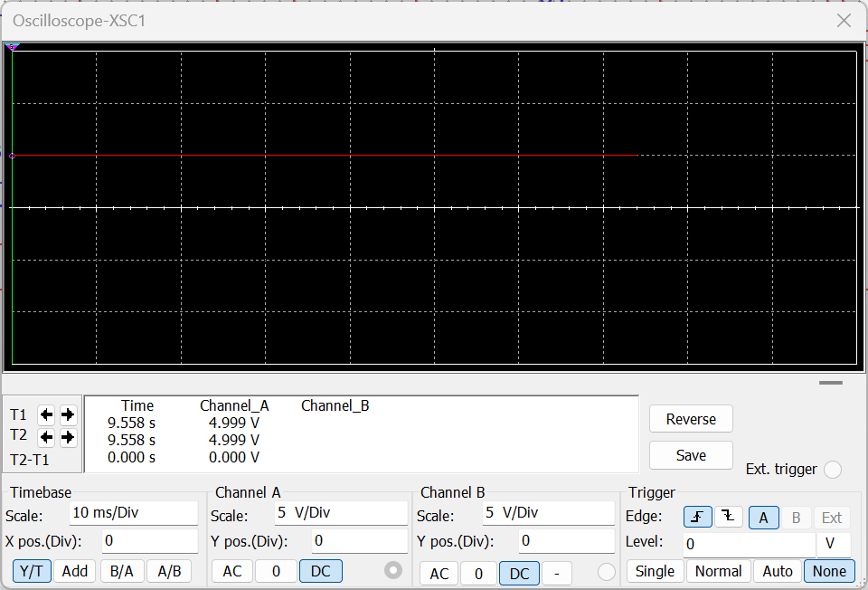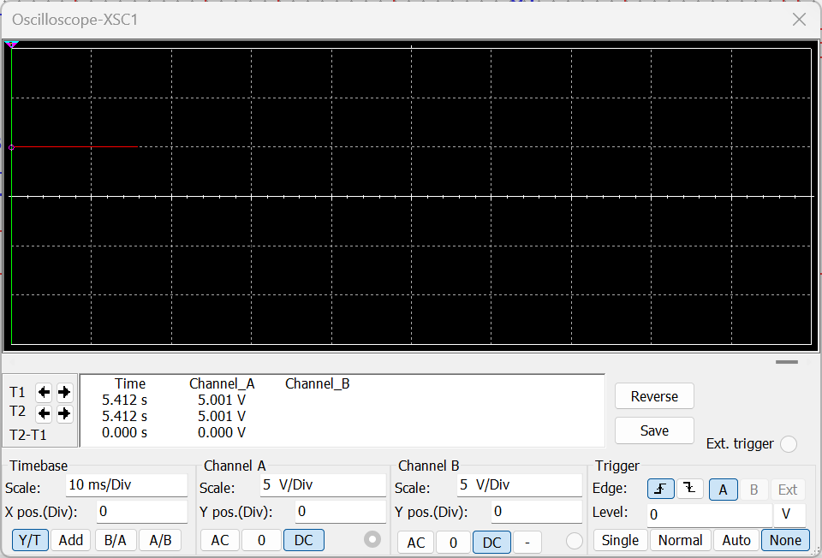
- 测量输出电源的输出电阻（内阻）。

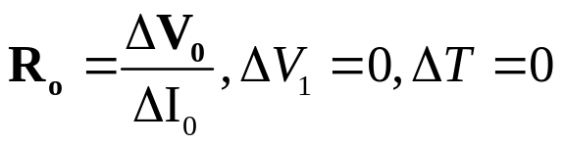
输入电压不变，改变负载R_{L}大小，测得
R_{L}=10Ω，U_{R}=4.999V，I_{R}=500mA
R_{L}=40Ω，U_{R}=5.002V，I_{R}=125mA，则内阻测得
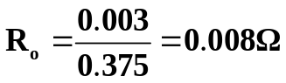
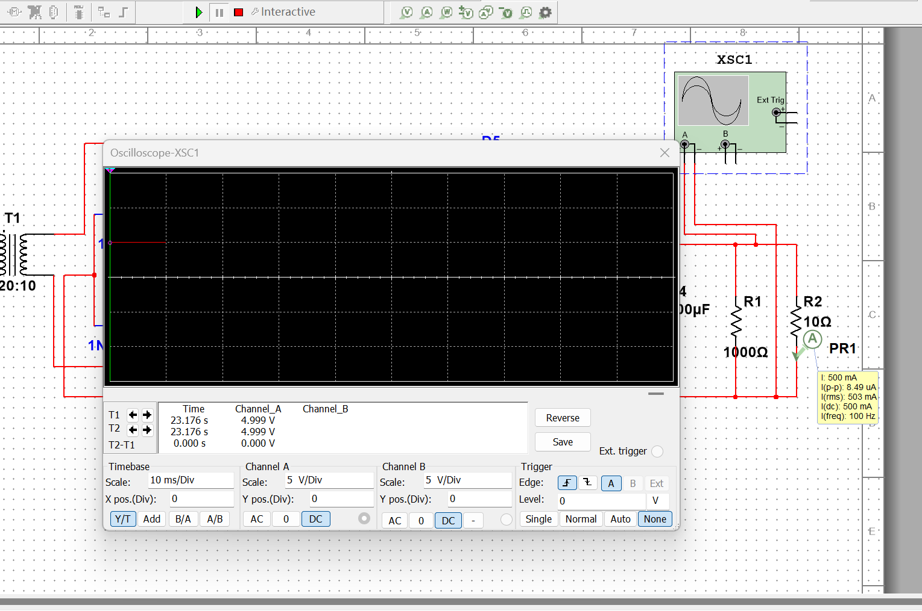
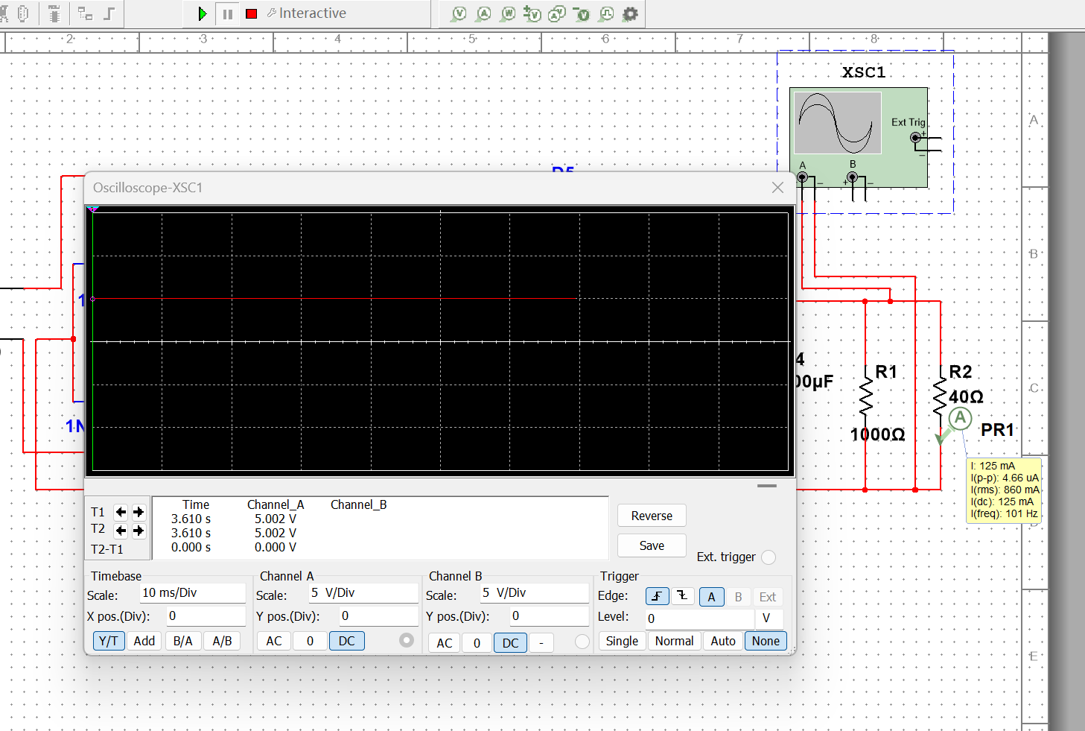
- 测量波电压
纹波电压 80μv左右
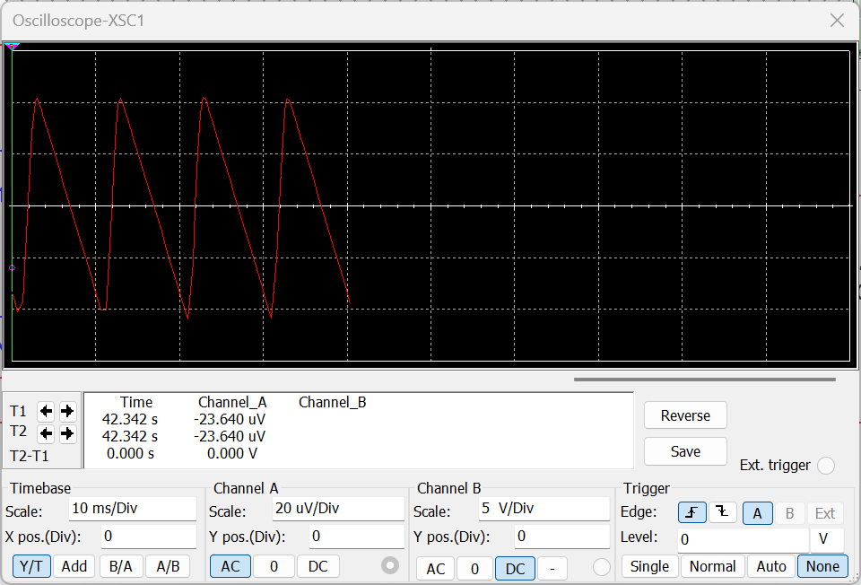
4、测量输入电压变化、输出负载变化下的系统效率变化情况
输入电压v | 输出负载Ω | 总功率w | 输出功率w | 系统效率η
230 | 30 | 2.58 | 0.83 | 32.2%
220 | 10 | 7.09 | 2.50 | 35.3%
200 | 20 | 3.31 | 1.24 | 37.5%
180 | 15 | 3.91 | 1.67 | 42.7%

5、测量暂态情况下，输出波形变化情况。
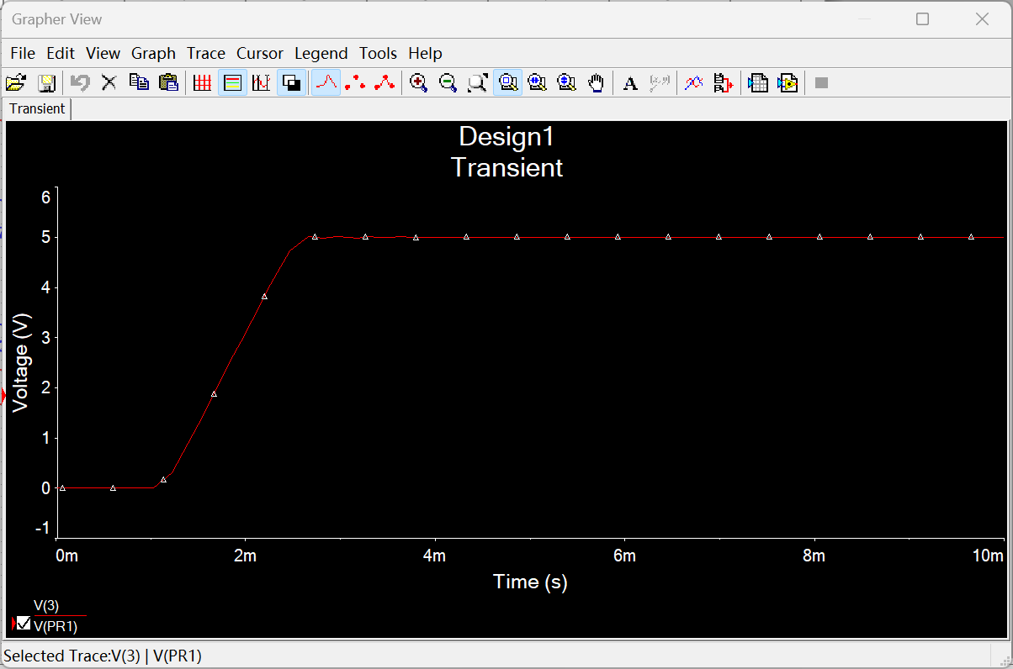

五.心得体会
实验任务是交流电源输出5V直流稳压电源的电路仿真，锻炼了我设计电路，估计参数和在multisim上搭建电路仿真的能力。在实验中牵扯到多个数据的计算和实验元器件的选取，如滤波电容的参数设计和桥式整流电路中二极管的耐压值等。我在这次实验中学会了很多，包括但不限于通过实验要求倒推理想参数设计并在仿真模拟中不断调整这一重要思路。

